**“导师遴选”系统操作手册（申请人）**

**\*\*注：本手册中截图均为测试数据。**

# 一、推荐使用浏览器

系统推荐使用Google Chrome 浏览器。

* [https://www.google.cn/intl/zh-CN/chrome/](https://www.google.cn/intl/zh-CN/chrome/%20)  （下载地址）

支持操作系统和浏览器列表：

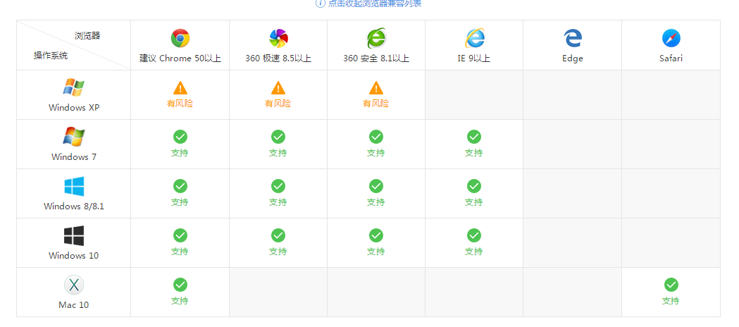

# 二、导师遴选页面

## 1）登录南京大学网上办事大厅

用浏览器访问南京大学网上办事大厅地址[http://ehall.nju.edu.cn](http://ehall.nju.edu.cn/new/index.html)，使用统一身份认证账号进行登录。

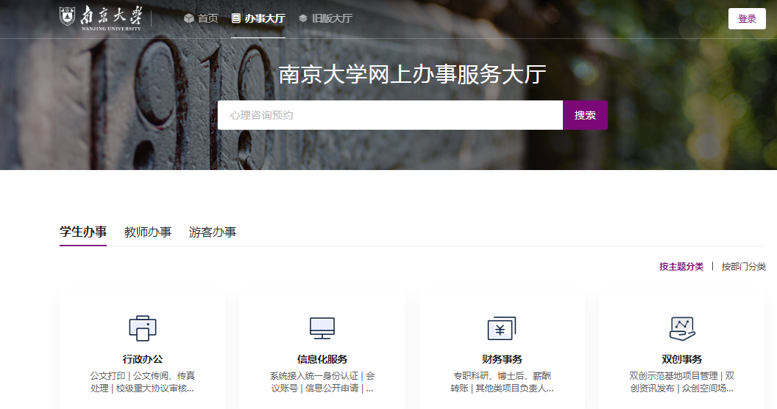

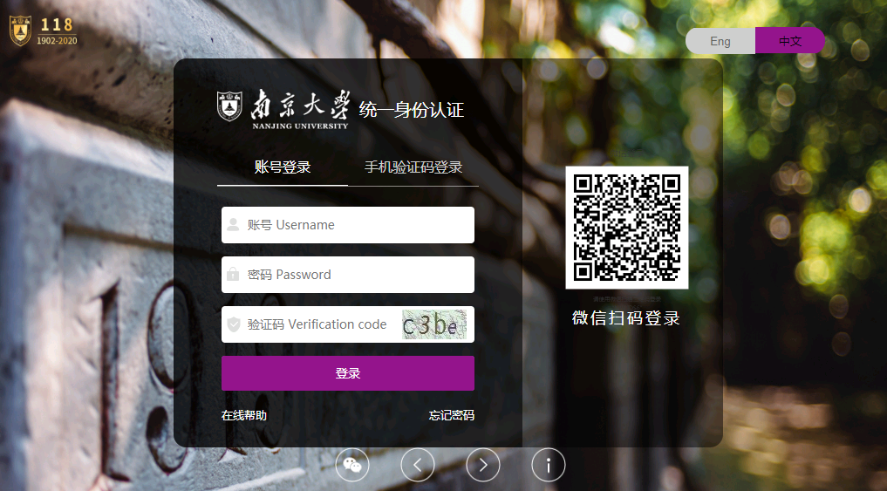

## 2）进入导师遴选页面

搜索【导师遴选】进入导师遴选应用



# 三、导师遴选申请步骤：

导师遴选的申请步骤：申请信息-基本信息-教学科研信息-本人自述-确认提交；

## 1）申请信息

**勾选“硕士生导师”**，完善申请信息（申请院系、一级学科、二级学科、研究方向），点击下方【保存并下一步】，进入下一步骤。

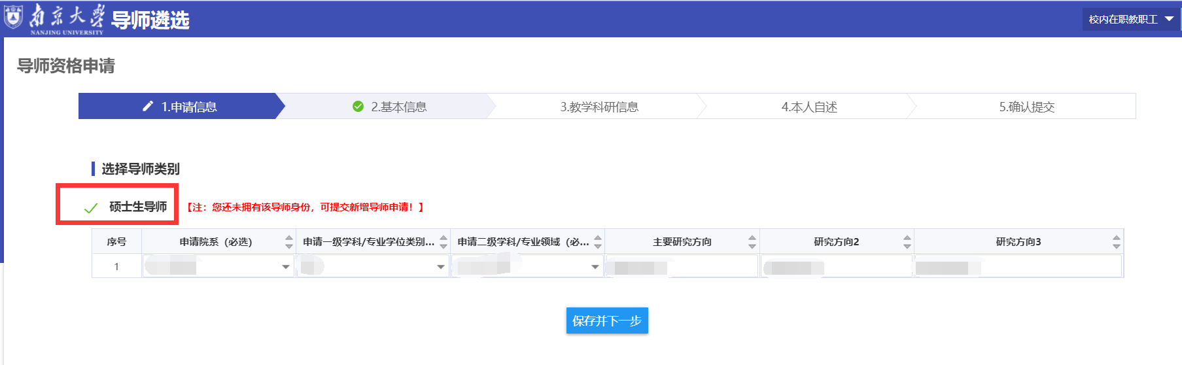

## 2）基本信息

填写基本信息（字段前面带红色星号的*，为必填项），完善信息后，点击下方【保存】按钮，即可保存已填信息，也可继续修改。点击【下一步】按钮，将进入下一步骤。

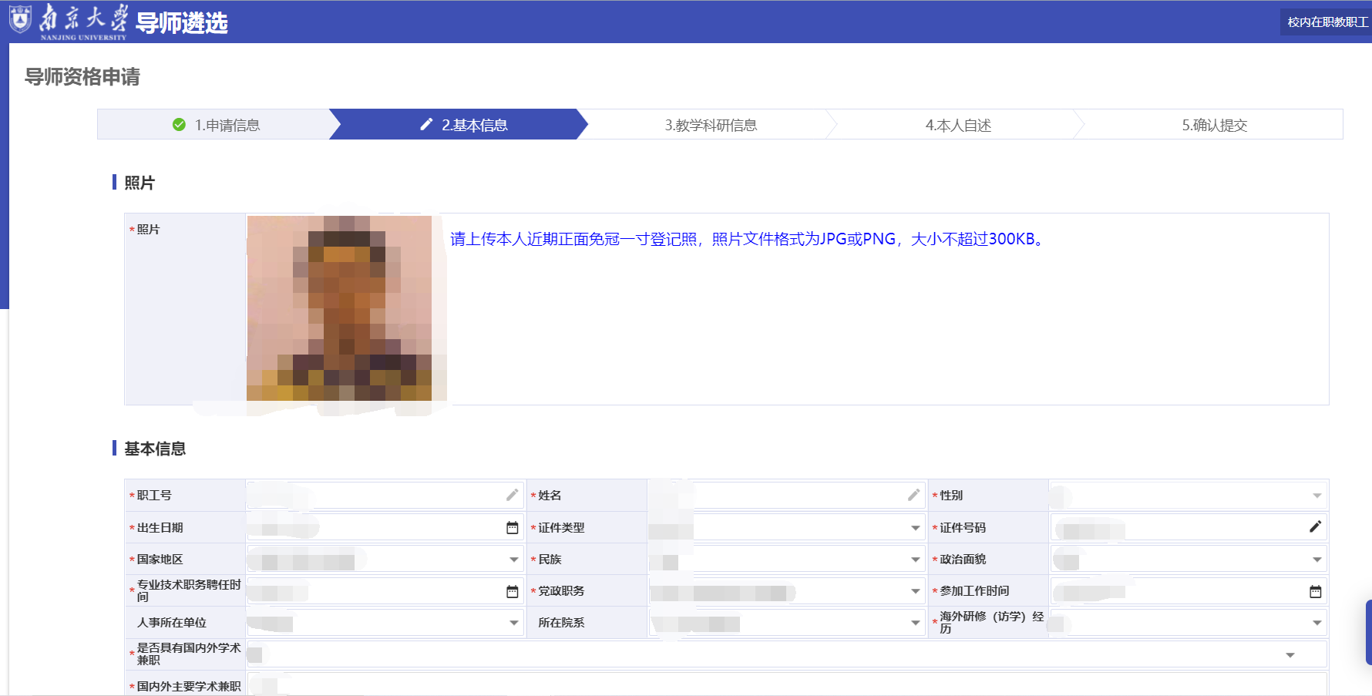

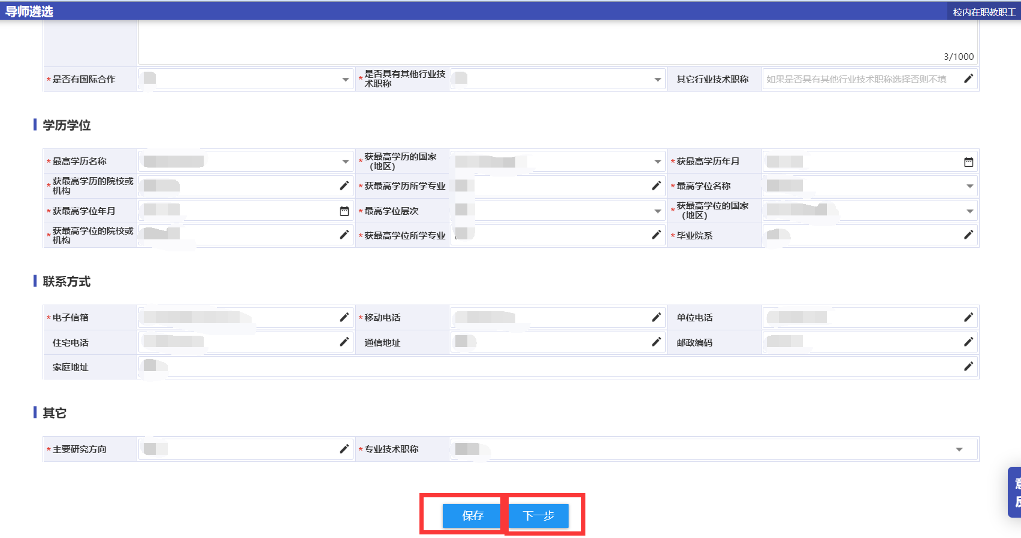

## 3）教学科研信息

点击左侧导航栏，依次填写内容，科研论文、科研项目、出版著作情况可点击【选择数据】按钮勾选科技处同步到系统的数据进行添加并点击【确认】，添加完的信息可进行修改，如点击【选择数据】时没有相关信息，也可点击【新增】按钮进行新增填写。

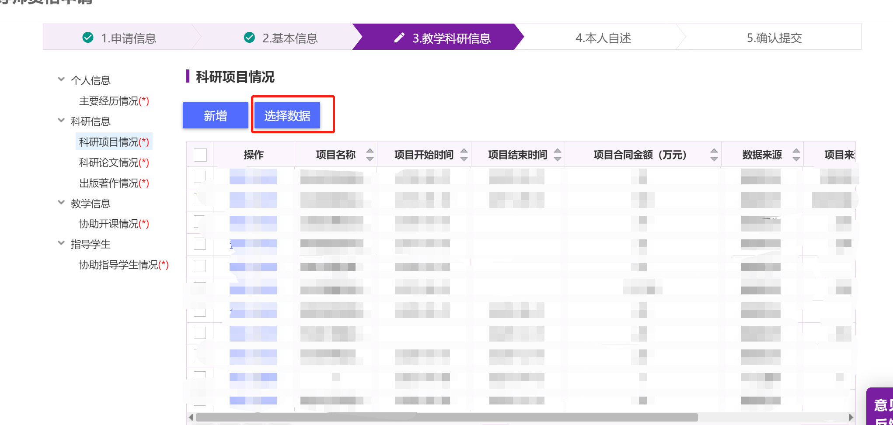

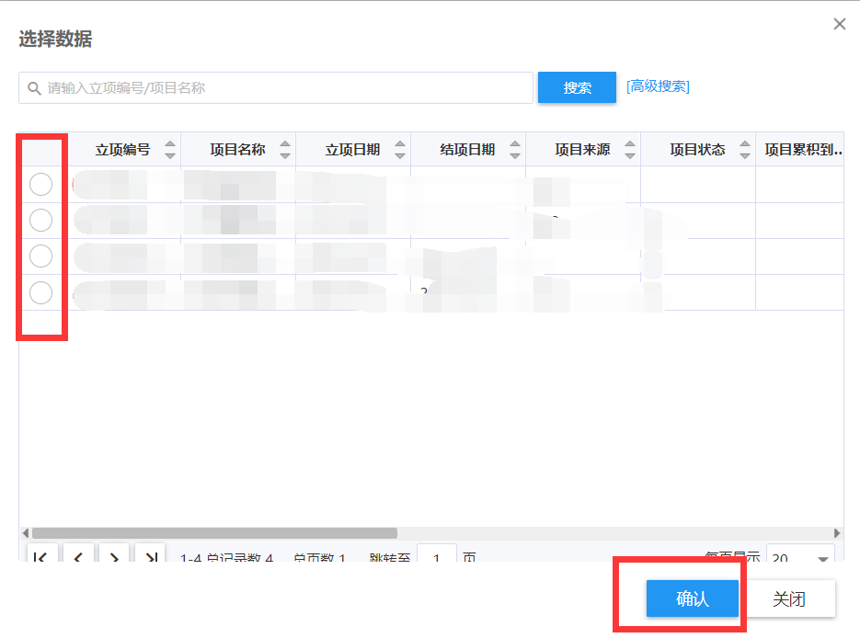

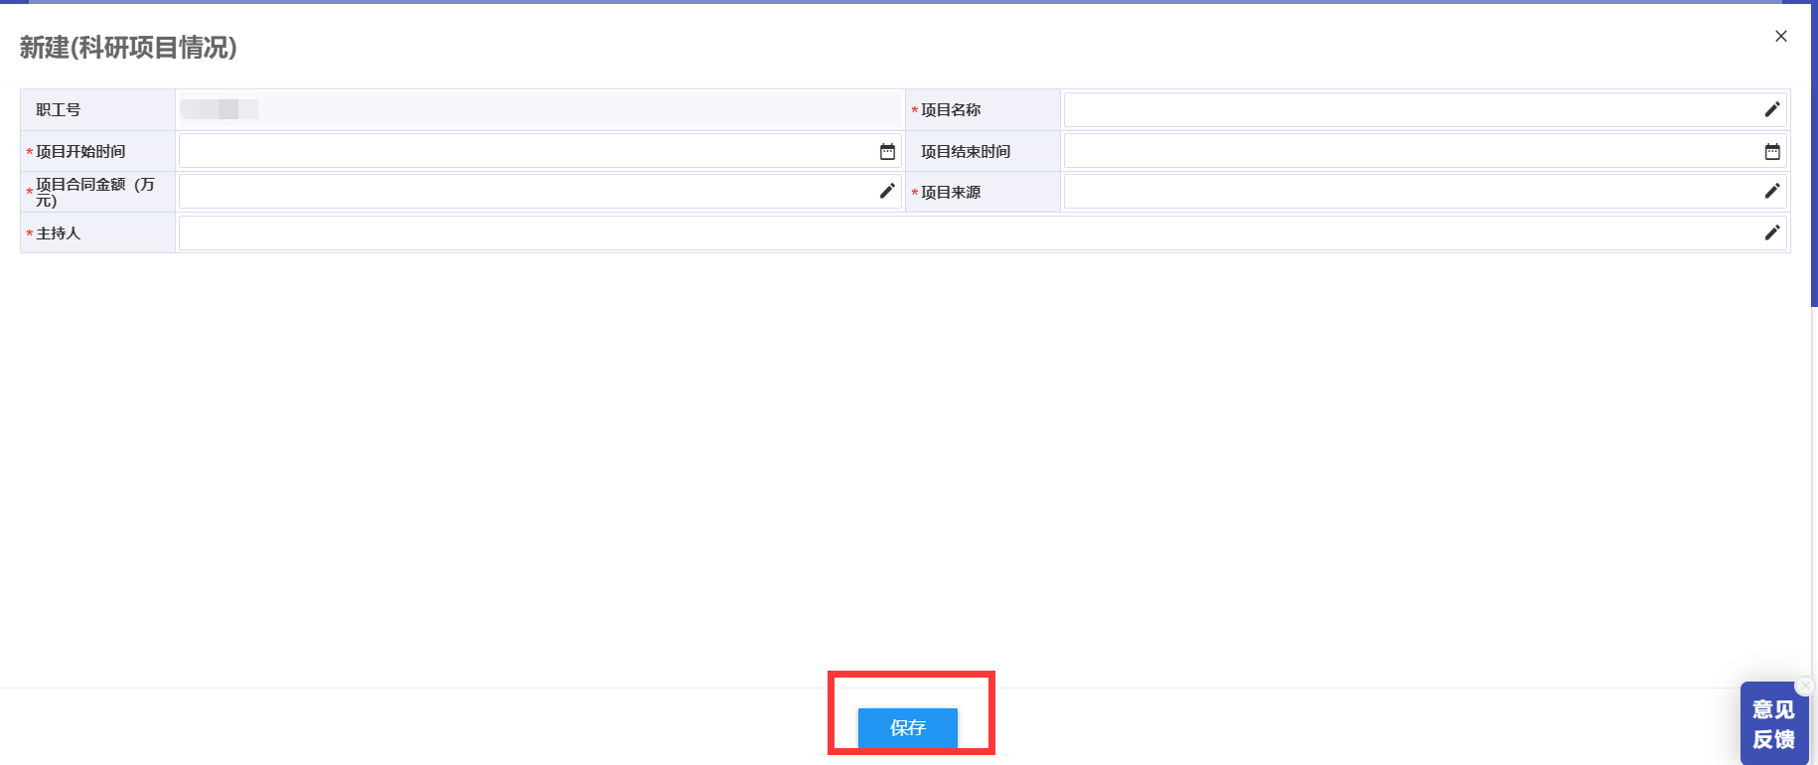

点击【查看】按钮，可以看到数据的详细信息，点击【修改】按钮，可以对已有信息进行修改完善。

勾选需要增加的数据，并点击【确认】按钮。



新增项目时出错可以直接删除，系统带入的项目数据无法删除，只可取消选择或在原有数据中进行修改。

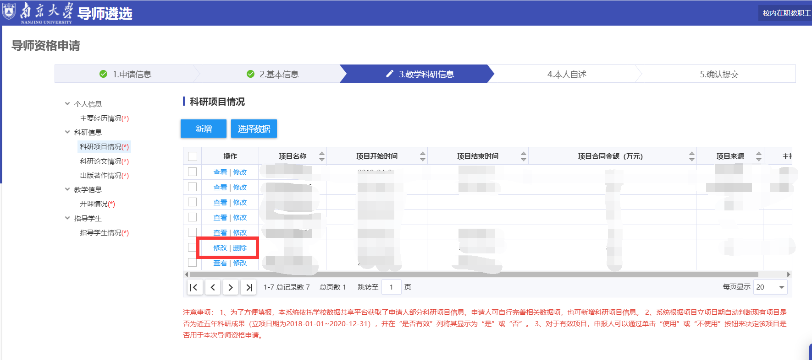

## 4）本人自述

完善从事的主要研究领域及贡献，不超过3000字，点击【保存并下一步】进入下一步骤。

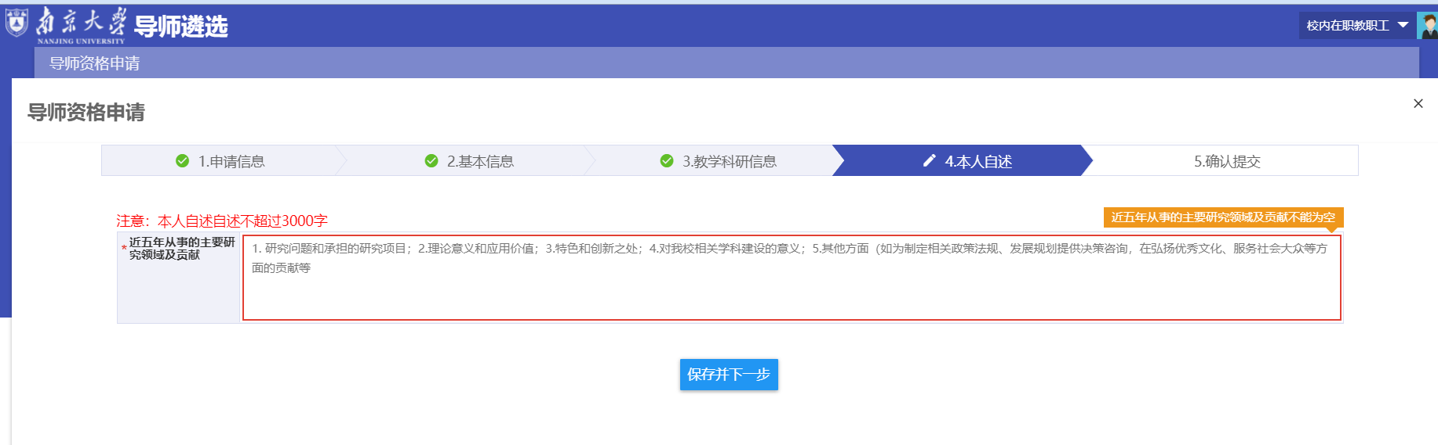

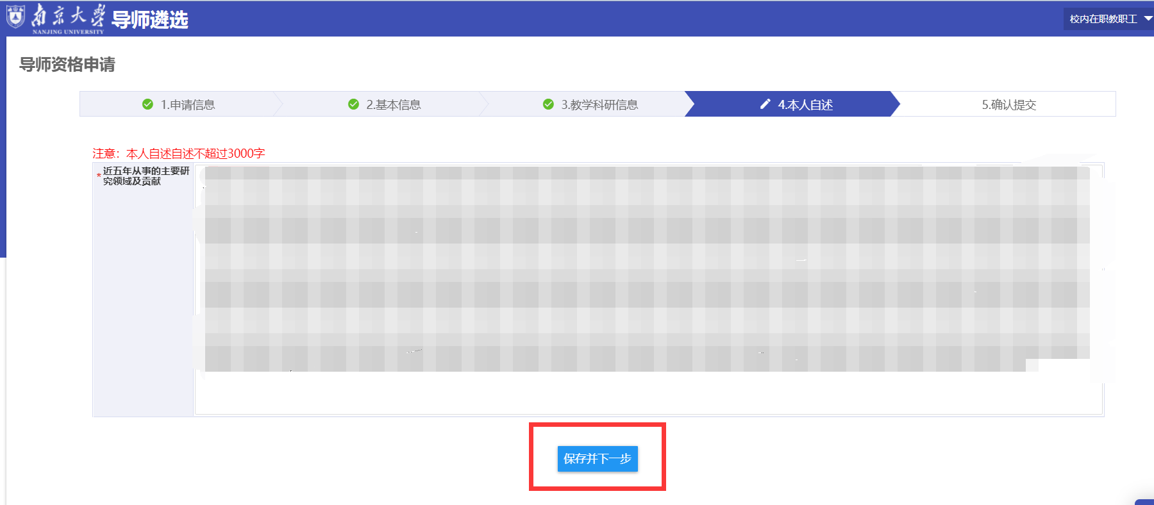

## 5）确认提交

勾选如图位置，点击【提交申请】按钮。

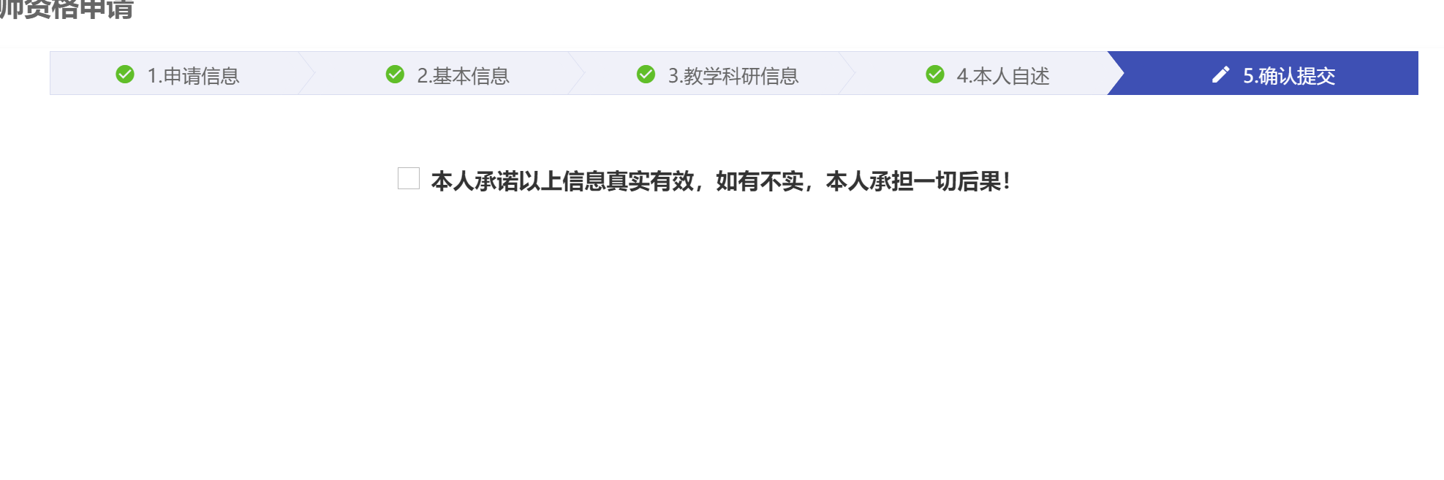

## 6）查看信息以及打印

刷新后，可以在首页看到申请数据的审核状态。

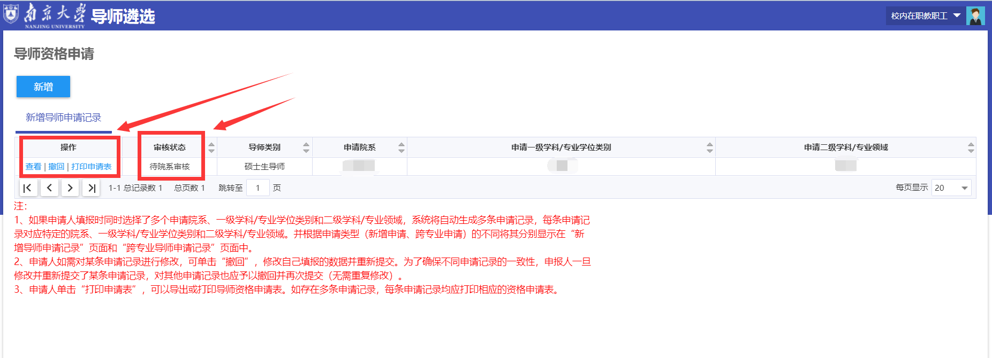

点击【查看】可以看到审核流程以及申请的详细信息。

点击【审核信息】和【申请信息】切换查看相关信息。

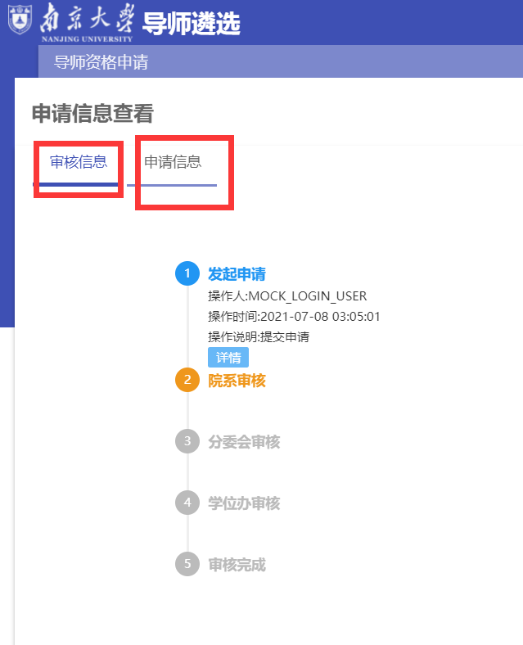

如需修改信息，点击【撤回】按钮，在提示后，点击【确认】按钮即可撤回到草稿状态修改。

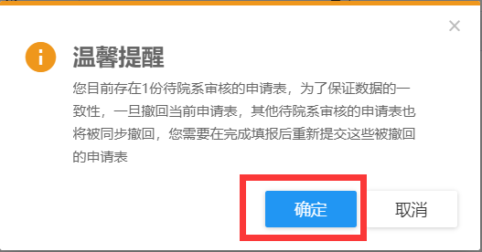

点击【打印申请表】按钮，页面会自动跳转到如下页面。

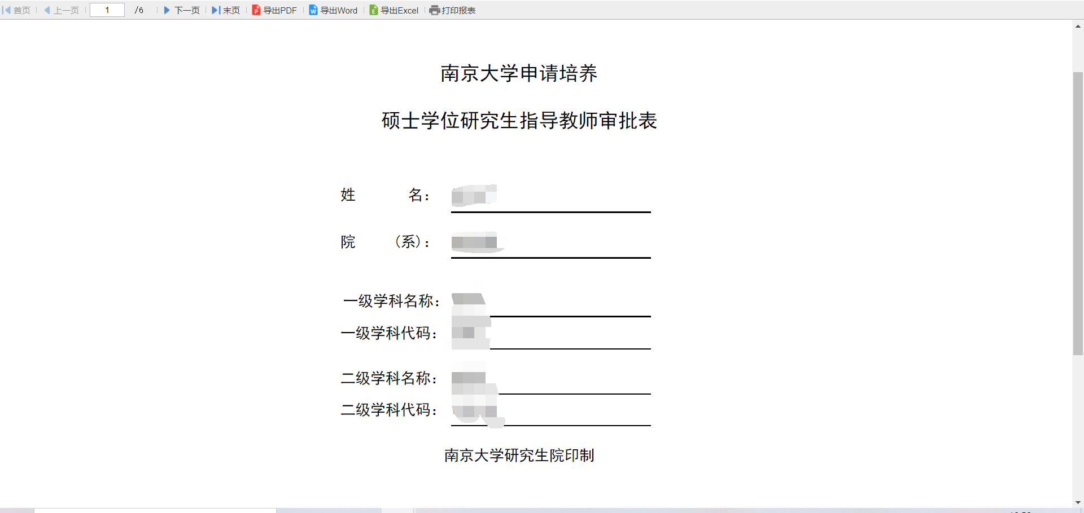

页面上方有导出按钮以及打印按钮。

